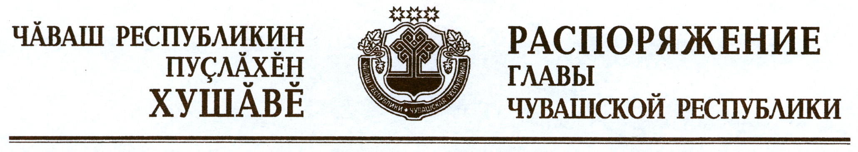

Освободить Аврелькина Владимира Александровича от должности руководителя Секретариата Главы Чувашской Республики в связи с переходом на другую работу.

Глава
Чувашской Республики М.Игнатьев

г. Чебоксары
8 октября 2012 года
№ 240-рг

